INSTALACIÓN OFFICE 365

Notas: 1. Si posterior a la nueva instalación la aplicación no queda activada indicármelo al correo luis.paniagua.jimenez@una.cr
2.Todas las imágenes de cada paso tienen un recuadro en negro el cual funciona como indicador de las principales opciones.

- Verificar si existen versiones anteriores de office y desinstalarlas
Pasos: Inicio
Panel de control
Programas y características
Seleccionar programa de office instalado
Desinstalar
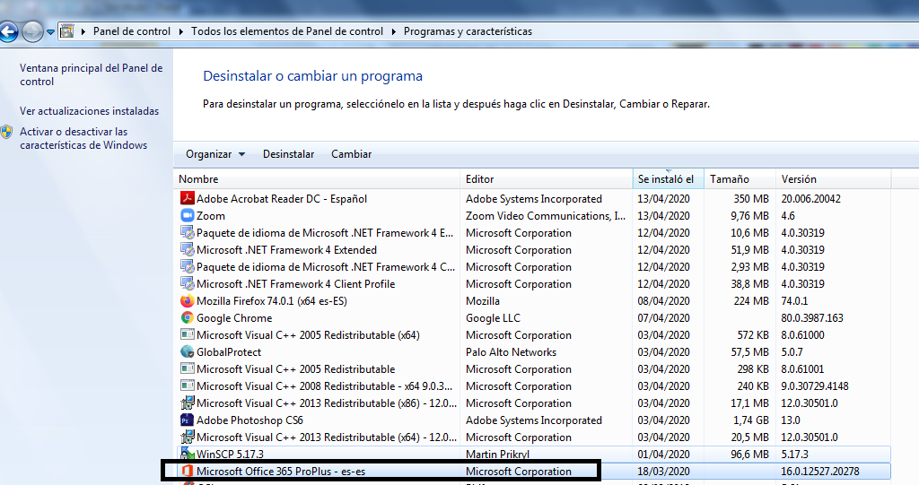

- Verificar tipo de sistema (32 o 64 Bits):
Pasos: Inicio
Panel de control
Sistema
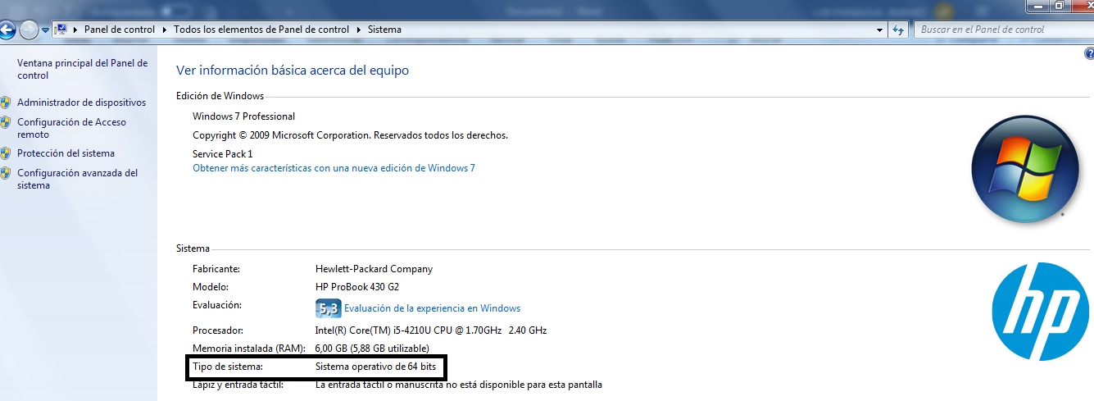
- Dependiendo el tipo de sistema descargar el instalador.
- Descarga de instalador
Pasos: Ingresar a https://www.office.com/
Registrarse con la clave de office asignada por el CGI
Click en la pestaña instalar office / otras opciones de instalación
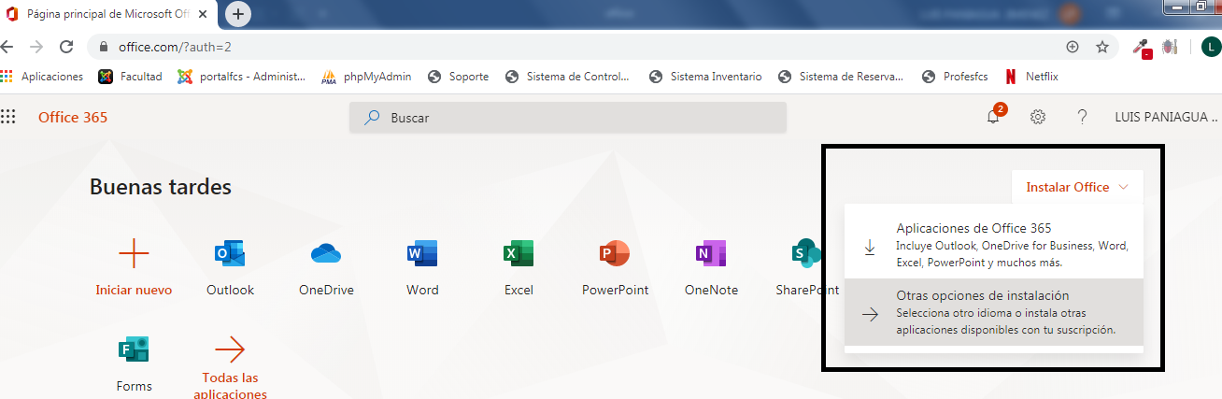

Seleccionar Ver aplicaciones y dispositivos
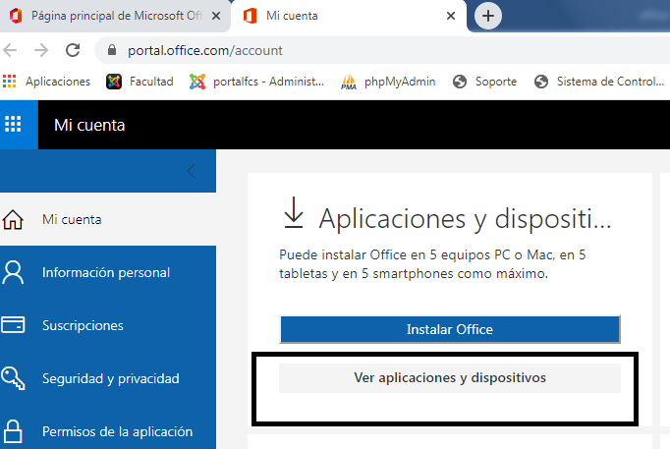
Escoger el tipo de versión 32 0 64 bits y dar Click en Instalar Office
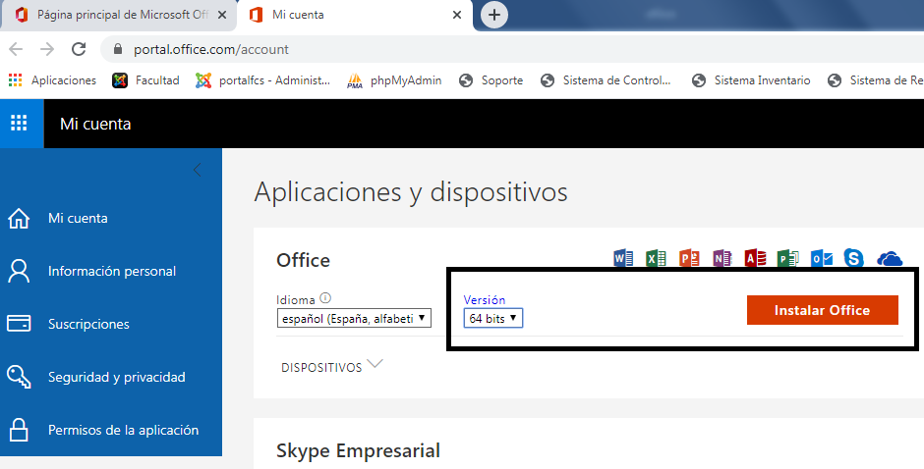

Al dar Click en Instalar Office se descargará el ejecutable, seguidamente deben seleccionar la flecha del instalador y escoger la opción Mostrar en carpeta.
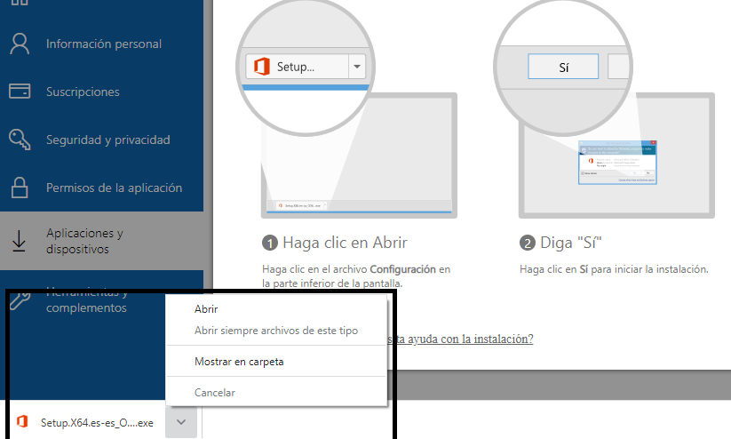

Posterior a seleccionar: Mostrar en carpeta, el explorador de Windows mostrara el instalador del office al cual deben darle doble Click y seguir las instrucciones.
